数学 力だめし３～事象を数学的に解釈し数学的に表現する （ ）年（ ）組 氏名（ ）
解答・解説

１ 解答

【領域】数量関係 【単元】一次関数
【趣旨】グラフから、必要な情報をよみとり、事象を数学的に解釈することができるかどう
かをみる。
【観点】表現・処理、数学的な見方・考え方
【解答】(1) 健太さん→B 健二さん→C 真理子さん→A
（説明例）15分で、1050ｍを歩いているのはBなので、Bは健太さん。同じ道のり
を進んでいる（同じ家から出発しているので）のはCなので、これが健二
さん。残り（違う家から出ている）は真理子さんでAである。
(2) 750ｍ Ａが真理子さんなので、1050－300＝750 750 ｍ
(3) 健二さん （説明例）Ｃは5分間で1050ｍすすんでいるので、分速210ｍ（時
速12.6ｋｍ）になる。よって、一番速いのでこれが自転車と考えられ、Cの健二さ
んが自転車登校である。
※Cのグラフの傾きから、速度が一番早いと考えられることを説明していても正
解とする。

２ 解答

【領域】数量関係 【単元】一次関数
【趣旨】具体的な事象からグラフをかくことができるか。
また，そこから必要な情報を読みとることができるか。
【観点】表現・処理 数学的な見方・考え方
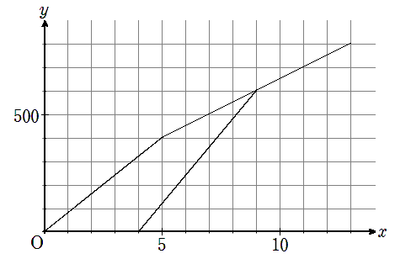
【解答】(1)

妹

姉

(2) 午前7時58分 （家を出てから13分後に到着する）
(3) 姉は、家を出てから5分後に、家から600mの地点で、妹に追いつく。

３ 解答例

（１）
【領域】数量関係 【単元】確率
【趣旨】日常の事象で、起こりうる場合を順序よく整理して求めることができるかどうかをみ
る
【観点】表現・処理
【解答】12通り

（２）
【領域】数量関係 【単元】確率
【趣旨】日常の事象で、起こりうる場合を順序よく整理して求めることができるかどうかをみる
【観点】表現・処理
【解答】① ５通り(50円，80円，100円，130円，160円)
② ８通り（50円，80円，100円，130円，150円，160円，180円，200円）

４ 解答

(1)
 | 生徒 |  | 教師
 | 度数 | 相対度数 | 度数 | 相対度数
A型 | 76 | 0.38 | 15 | 0.30
B型 | 44 | 0.22 | 17 | 0.34
AB型 | 20 | 0.10 | 4 | 0.08
O型 | 60 | 0.30 | 14 | 0.28
計 | 200 | 1.00 | 50 | 1.00

(2) A型

(3) B型

(4) 全体に対するAB型やO型の割合（相対度数）は生徒も教師もほぼ同じとみなすことができるが、生徒はA型の割合が多いのに対して教師はB型の割合が多い傾向になっている。

【領域】資料の活用 【単元】資料の活用
【趣旨】相対度数の意味を理解し、処理することができるかをみる。
相対度数の表すことがらについて、資料からわかることを説明することができるかどうかをみる。
【観点】知識・理解、表現・処理、数学的な見方・考え方

